**Традиції святкування.**

*05.12.2022 5А 5Б Хоменко А.Ю.*

Мета:

навчальна: практикувати всі види мовленнєвої діяльності, ознайомити з новими лек­сичними одиницями;

розвивальна: розвивати інтелектуальні та пізнавальні здібності, різні типи пам'яті зорову, оперативну.

виховна: виховувати дбайливе ставлення до членів колективу, зацікавленість у розширенні своїх знань.

**Хід уроку.**

1. 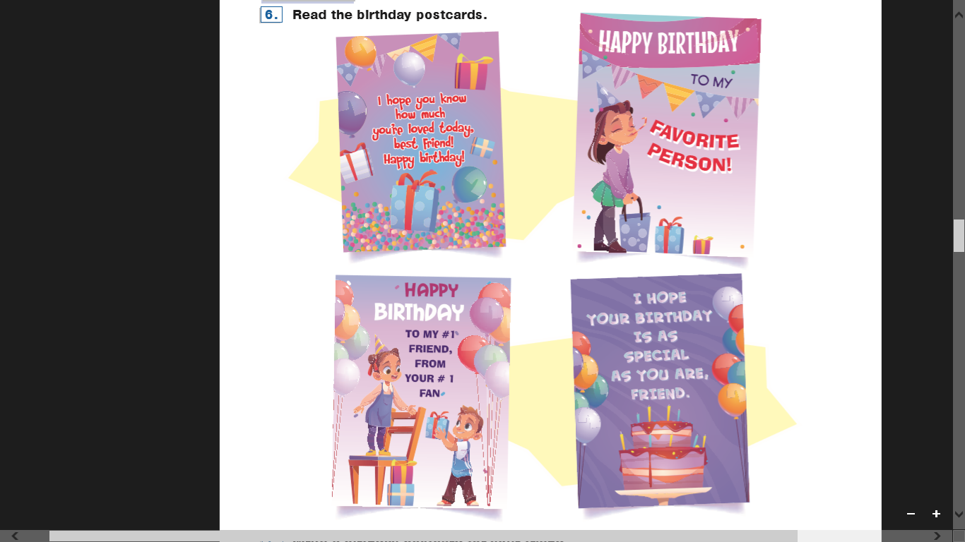**Warm up.** Ex. 6p. 73 (перечитайте вітальні листівки)
2. **Writing**. Ex. 7 p.73 ( виконай письмову вправу, напиши вітальну листівку)

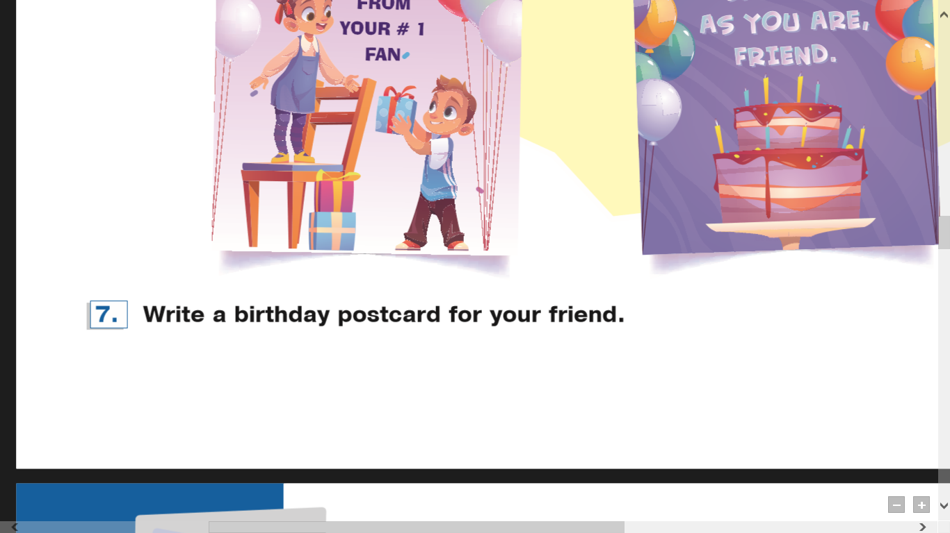

1. **Listening**. (перегляньте презентацію з теми)

<https://youtu.be/uJ2TSjyw8FA>

**Homework:**

- перегляньте вітальні листівки

- напішіть своє привітання до дня народження друга

- перегляньте презентацію з теми.

- письмові роботи чекаю на Human.